Revitalizace rašeliništ´mezi Horou Sv. Šebestiána a Satzung – 1. etapa  Revitalisierung der Moore zwischen H. Šebestiána und Satzung – Phase 1  zahajovací akce projektu v rámci programu Cíl3 / Auftaktveranstaltung des Ziel3 - Projektes  27.05.2010, 10.00 - 15.00 h, STŘEDISKO KNIHOVNICKÝCH A KULTURNÍCH SLUŽEB Chomutov | 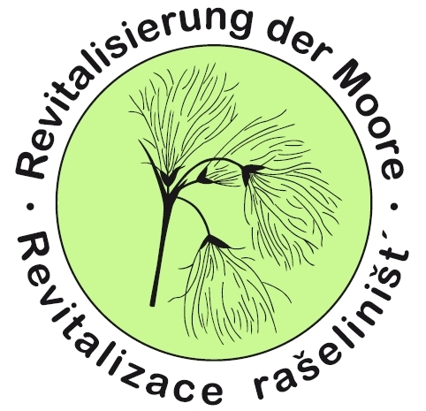

1. | Přivítání  Hejtmanka Ústeckého kraje Jana Vaňhová,  Philipp Rochold, zástupce prezidenta vládního kraja Chemnitz  Udo Kolbe, Vedouci odboru, Okresný úřad Erzgebirgskreis | 1. | Begrüßung  Hejtmanka Ústeckého kraje Jana Vaňhová,  Philipp Rochold, Vizepräsident Regierungsbezirk Chemnitz  Udo Kolbe, Abteilungsleiter Landratsamt Erzgebirgskreis
2. | Představení projektu a projektového území  A. Haupt a K. Fiedlerová | 2. | Vorstellung des Projektes und des Projektgebietes  A. Haupt und K. Fiedlerová
3. | Rašeliniště Krušných hor – situace a poškození  D. Wendel | 3. | Moore des Erzgebirges – Zustand und Beeinträchtigungen  D. Wendel
4. | Botanické zvláštnosti projektového území  Ing. Č. Ondráček | 4. | Botanische Besonderheiten des Projektgebietes  Ing. Č. Ondráček
5. | Polední přestávka | 5. | Mittagspause
6. | NATURA 2000 v projektovém území  Dr. D. Tolke | 6. | NATURA 2000 im Projektgebiet  Dr. D. Tolke
7. | Hydrologické expertízy ako podklad pro revitalizace rašelinišť  Dr. I. Dittrich | 7. | Hydrologische Gutachten als Grundlage für das Revitalisieren von Gebirgsmooren  Dr. I. Dittrich
8. | Situace tetřívka a dalších ptačích druhů v projektovém území  O. Volf | 8. | Situation des Birkhuhns und anderer Vogelarten im Projektgebiet  O. Volf
9. | Příklady opatření z projektového území  R. Uhlmann | 9. | Beispiele von Maßnahmen aus dem Projektgebiet  R. Uhlmann
10. | Diskuze | 10. | Diskussion

